Gegratineerde witlof met zalm en kaas
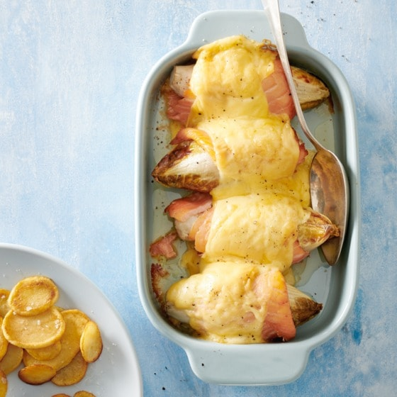

Ingrediënten:
- 8 witlof stronkjes
- 25 g boter
- 200 g gerookte zalm
- 10 plakken Goudse kaas 30+
- 700 g aardappelschijfjes

Bereidingswijze:
- Kook de witlof in 15 min. bijna gaar. Verwarm de oven voor tot 200 ºC.
- Laat de stronkjes witlof goed uitlekken en afkoelen tot ze hanteerbaar zijn. Wikkel elk stronkje witlof in 1 portie zalm en 1 plakje kaas. Leg ze in de ovenschaal en leg er de laatste 2 plakjes kaas op. Bestrooi met peper naar smaak.
- Bak de witlofschotel in de voorverwarmde oven in 20 min. goudgeel en gaar. Smelt intussen in een koekenpan de boter. Bak de aardappelschijfjes in 10 min. goudgeel en gaar.
- Verdeel de witlof over 4 borden en schep er de aardappelschijfjes bij.

